

TECNOLÓGICO NACIONAL DE MÉXICO

INSTITUTO TECNOLÓGICO DE TIJUANA
SUBDIRECCIÓN ACADÉMICA

DEPARTAMENTO DE SISTEMAS Y COMPUTACIÓN

SEMESTRE ENERO – JUNIO 2018

CARRERA
INGENIERÌA EN SISTEMAS COMPUTACIONALES

MATERIA
Programación Web

TÍTULO
Práctica 11

UNIDAD 3

DOCENTE: Ray Brunett Parra Galaviz

ALUMNO:
No.Control:

P11. Generar un sistema de login

Primero importamos en el setting.py el reverse_lazy y junto ingresamos el siguiente comando el cual nos redireccionara a otra vista si el login fue correcto.

from django.urls import reverse_lazy

LOGIN_REDIRECT_URL = reverse_lazy('reporte_Ninja_view')

Ahora nos vamos al url.py e importamos las siguientes librerias y creamos una url para nuestro login el cual situaremos en la pagina princiapl (localhost:8000).

from django.conf.urls import url
#django tiene por defaul un formulario llamado login el cual usaremos
from django.contrib.auth.views import login

urlpatterns = [

url(r'^$',login,{'template_name':'login.html'},name='login')
]

Por ultimo crearemos un archivo html llamado login con el siguiente codigo:
{% extends 'base.html'%}

{% block content %}
<form method="post">
{%csrf_token%}
<div class="form-group">
<label for="username">Nombre de Usuario:</label>
<input class="form-control" type="text" name="username">
</div>
<div class="form-group">
<label for="username">Contrasña:</label>
<input class="form-control" type="password" name="password">
</div>
<input class="" type="submit" name="Ingresar">
</form>

{% endblock %}﻿

Vista ejemplo:
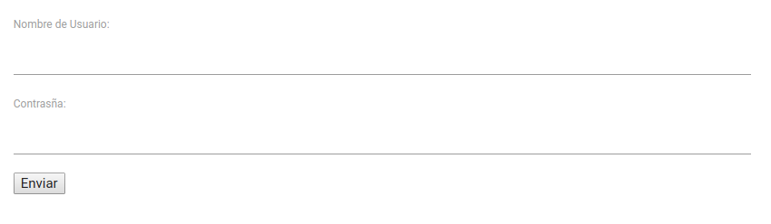
Los demás proyectos se ven iguales:

